**Дата:** 11.05.22

**Клас:** 3 – Б

**Предмет:** *ЯДС*

**Вчитель:** Лисенко О. Б.

**Тема: *Чому державні символи є важливим атрибутом держави.***

**Мета**: закріпити знання дітей про державні та національні символи України; формувати національну свідомість школярів; розвивати патріотичні почуття; виховувати громадянські якості особистості, повагу до державної символіки, розвивати увагу, мислення, мовлення.

**Хід уроку**

***Користуйтеся презентацією під час опрацювання даної теми уроку або відео уроком за посиланням:***

[**https://www.youtube.com/watch?v=HHlx1lrAU4c**](https://www.youtube.com/watch?v=HHlx1lrAU4c)

**1. Організаційний момент.**

***Приготуйте, будь ласка, все, що потрібно для уроку: підручник, зошит, ручку, олівці.***

***Старанно працюйте. Не забувайте робити хвилинки відпочинку та релаксації під час уроку.***

**2. Актуалізація опорних знань**

**1)Фенологічні спостереження. Вправа «Синоптик».**

***Дайте характеристику сьогоднішньому дню.***

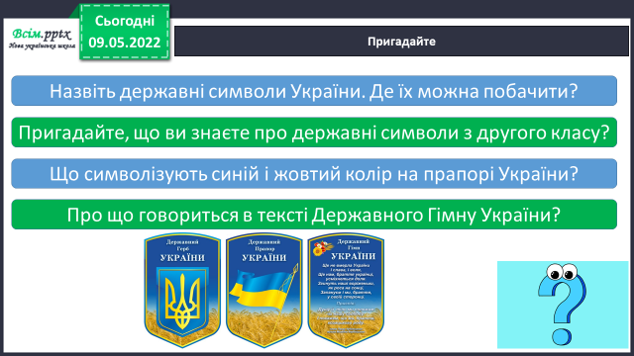

**2) Пригадайте.**

**3. Повідомлення теми уроку.**

**- *Сьогодні тема нашого уроку: Чому державні символи є важливим атрибутом держави.***

**4. Вивчення нового матеріалу.**

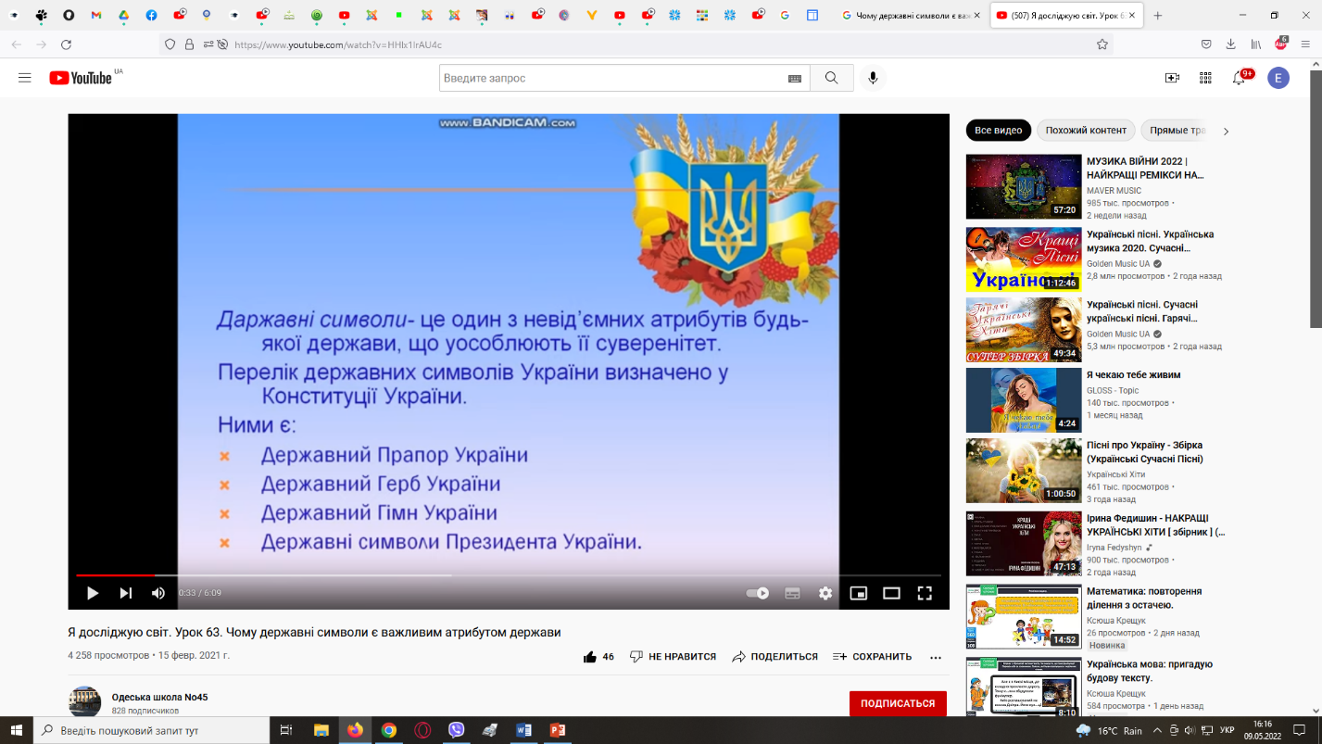**1) Робота з підручником ст. 124.**

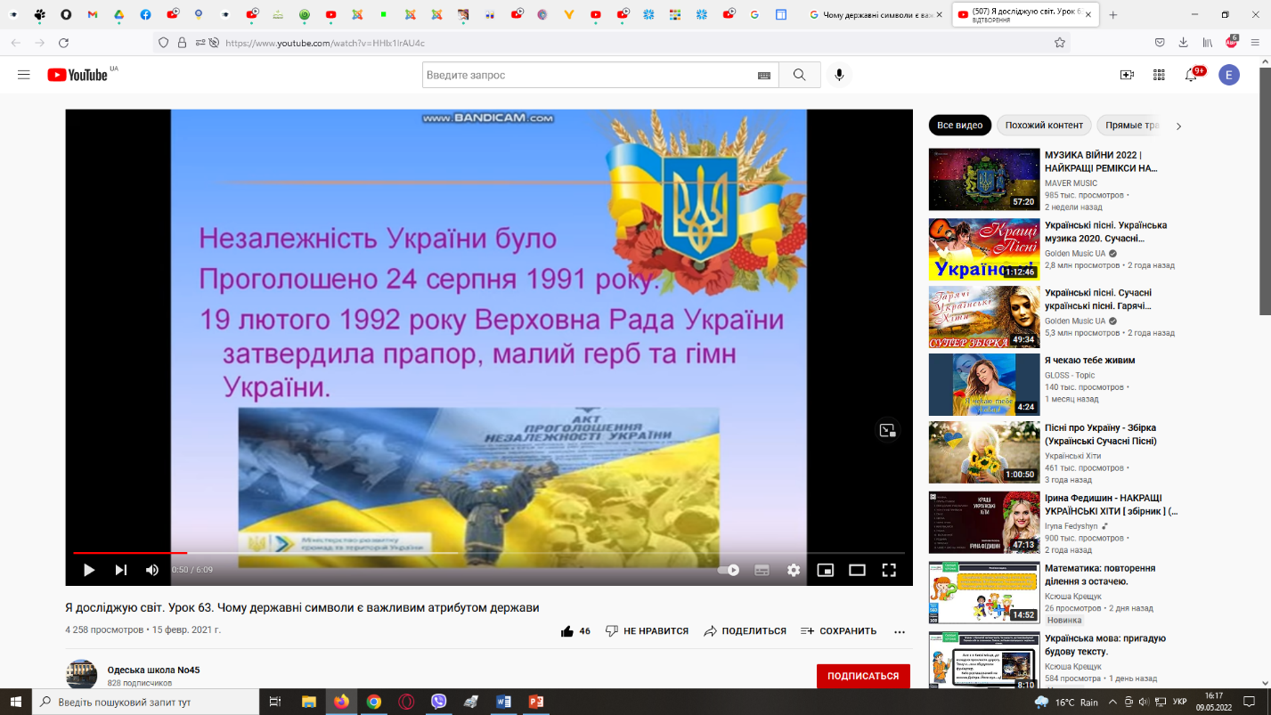

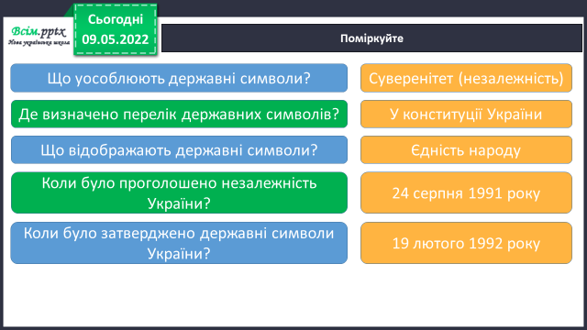**2) Поміркуйте.**

**3) Перегляньте відео за посиланням:**

<https://www.youtube.com/watch?v=ZegU1xdY65c>

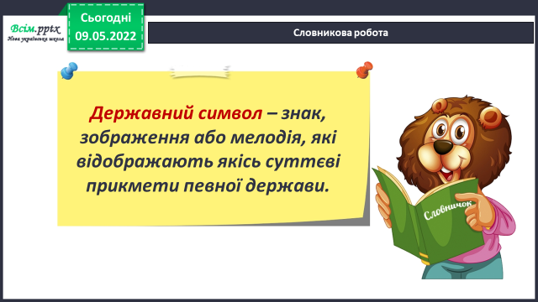

***Словникова робота.***

**4) Інформаційне повідомлення.**

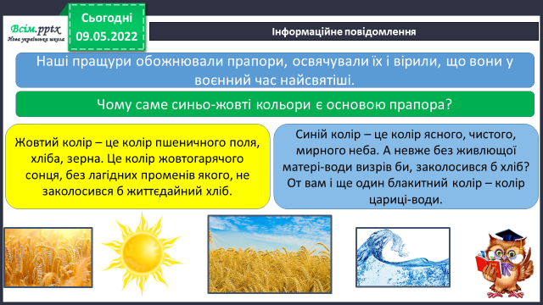

**5) Робота з підручником ст. 125 - 126.**

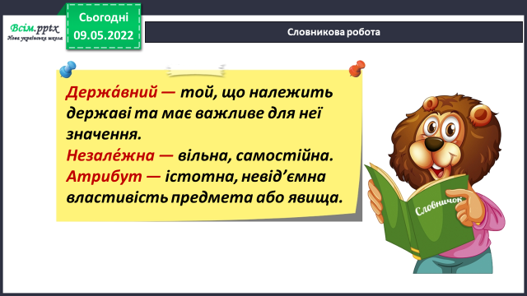***Словникова робота.***

**6) Яку шану ми віддаємо державним символам?**

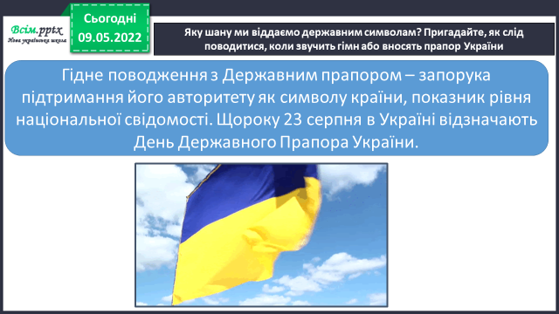***Пригадайте, як слід поводитися, коли звучить гімн або вносять прапор України.***

***5.* Закріплення вивченого.**

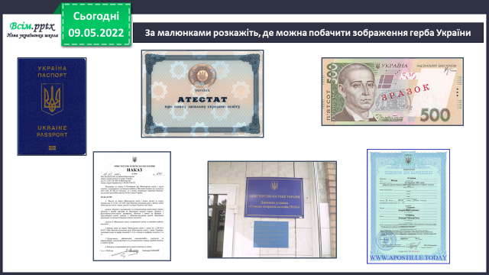**1) За малюнками розкажіть, де можна побачити зображення герба України.**

**2) Робота з підручником ст. 127.**

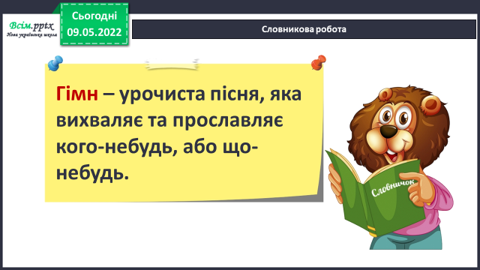***Словникова робота.***

**3) Чи доводилося вам виконувати гімн України? За яких умов?**

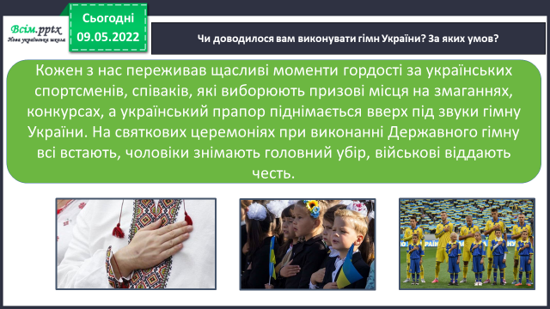

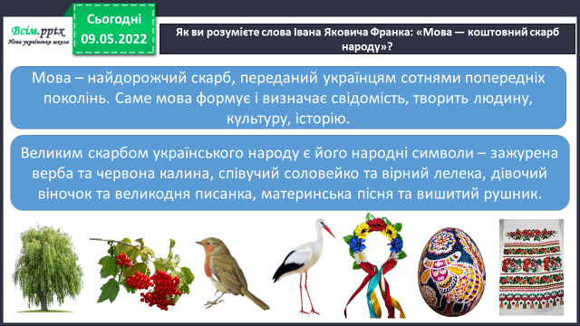**4) Як ви розумієте слова Івана Яковича Франка: *«Мова — коштовний скарб народу»?***

**5) Запам'ятай.**

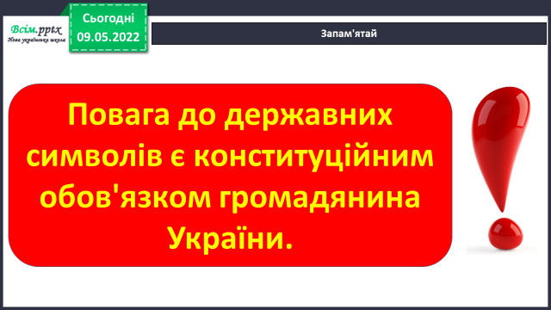

**6) Робота в зошитах ст.49 - 50.**

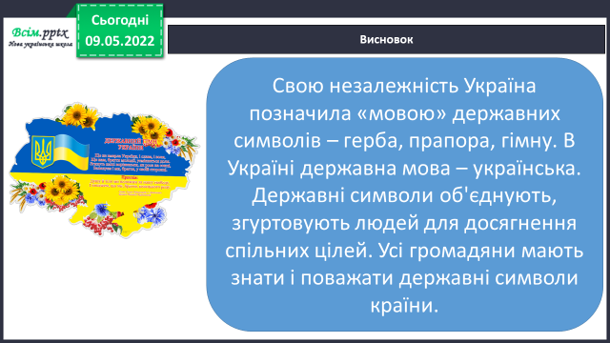**6. Підсумок.**

**1) Висновок.**

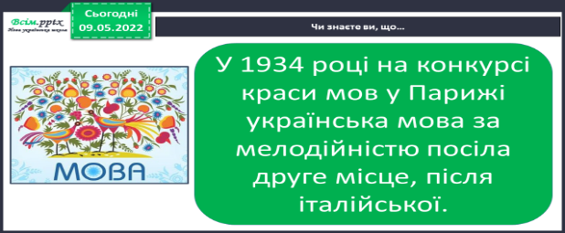

**2) Чи знаєте ви, що…**

**3) Домашнє завдання.**

**Повторити тему на ст. 124-128. Зошит ст. 49 – 50.**

**4) Оберіть смайлика, який відповідає вашому настрою.**

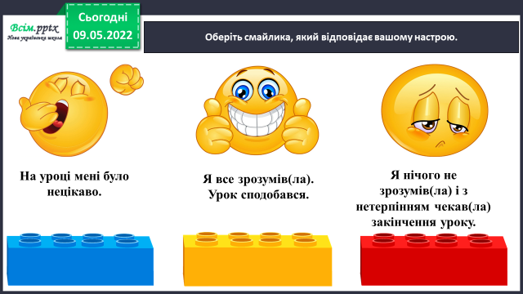

***Роботи надсилайте на Human.***